**Plano de Projeto**

**Histórico da revisão**

|  |  |  |  |
| --- | --- | --- | --- |
| Data | Versão | Descrição | Autor |
| 15/03/2017 | 1.0 |  | Diógenes |

**Índice Analítico**

|  |  |  |
| --- | --- | --- |
|  | Introdução | 4 |
| 1 | Escopo do projeto | 4 |
| 1.1 | O cliente | 4 |
| 2 | Organização do projeto | 4 |
| 3 | Metodologia do Software adotada | 5 |
| 4 | Ferramentas utilizadas | 5 |
| 5 | Marcos e objetivos do projeto | 6 |
| 6 | Implementação | 6 |
| 7 | Lições aprendidas | 6 |

**Introdução**

Este documento contém informações referentes ao projeto que será desenvolvido em sua primeira versão, além de abordar o seu objetivo, agentes desenvolvedores e metodologia adotada desde a fase de planejamento até a sua concepção.

**1.Escopo do projeto**

O Software propõe auxiliar nas atividades de manutenção de Projetos Pedagógicos da instituição IESB e seus documentos relacionados, de forma que possam ser revisados, criados, e arquivados de maneira digital pelos Clientes

**1.1. O cliente**

A equipe da instituição IESB a qual se destinará o sistema envolve os Professores, Coordenadores e o NDE que necessitam de uma forma mais eficiente de ordenar, criar e revisar Projetos Pedagógicos de Curso (PPC), que antes eram feitos manualmente e gerava necessidade de grande espaço físico para armazenamento com o passar do tempo.

A tabela abaixo descreve a função de cada usuário do sistema:

|  |  |
| --- | --- |
| **Usuário** | **Função** |
| Professor | Elaborar e revisar as ementas e referências  bibliográficas das disciplinas dos cursos. |
| Coordenador | Elaborar atas de reuniões com o NDE,  preencher formulário de avaliação do MEC. |
| NDE-Núcleo Docente Estruturante | Revisar o PPC do curso, e as ementas e  referências bibliográficas das disciplinas. |

**2.Organização do Projeto**

O trabalho está dividido nas seguintes áreas de conteúdo:

|  |  |
| --- | --- |
| Analista de negócio (requisitos) | Diógenes |
| Gerente de projeto | Diógenes |
| Programador | Diógenes |
| Interface | Diógenes,Elvis |
| Arquitetura | Diógenes,Elvis |
| Testes | Maíra, Elvis |

**3.Metodologia de Software Adotada**

A metodologia adotada pela equipe de projeto será a OpenUp, pois se trata de uma metodologia que permite uma grande interação com o cliente e constantes feedbacks do mesmo para a melhor modelação do projeto a ser desenvolvido, de forma que atenda em todos os critérios o que foi solicitado, também na fase inicial e de programação serão disponibilizados protótipos e a cada período de tempo (estimado duas semanas) um novo release.

**4.Ferramentas utilizadas**

O software será desenvolvido com toda a equipe (citada no tópico 2) e com o apoio das seguintes ferramentas CASE:

• LibreOffice: Criação da documentação.

• Netbeans IDE: Plataforma de desenvolvimento de código

• Linguagem de programação: PHP + HTML5, CSS e JavaScript

• MySql: Banco de Dados.

• Dbdesigner: Criação do modelo relacional de Banco de dados

• asthar: Criação de diagramas

• DropBox: Cópia de segurança dos arquivos

• Google docs: compartilhamento de arquivos de texto e documentação

• Bitbucket: controle de versões do sistema

**5.Marcos e Objetivos do Projeto**

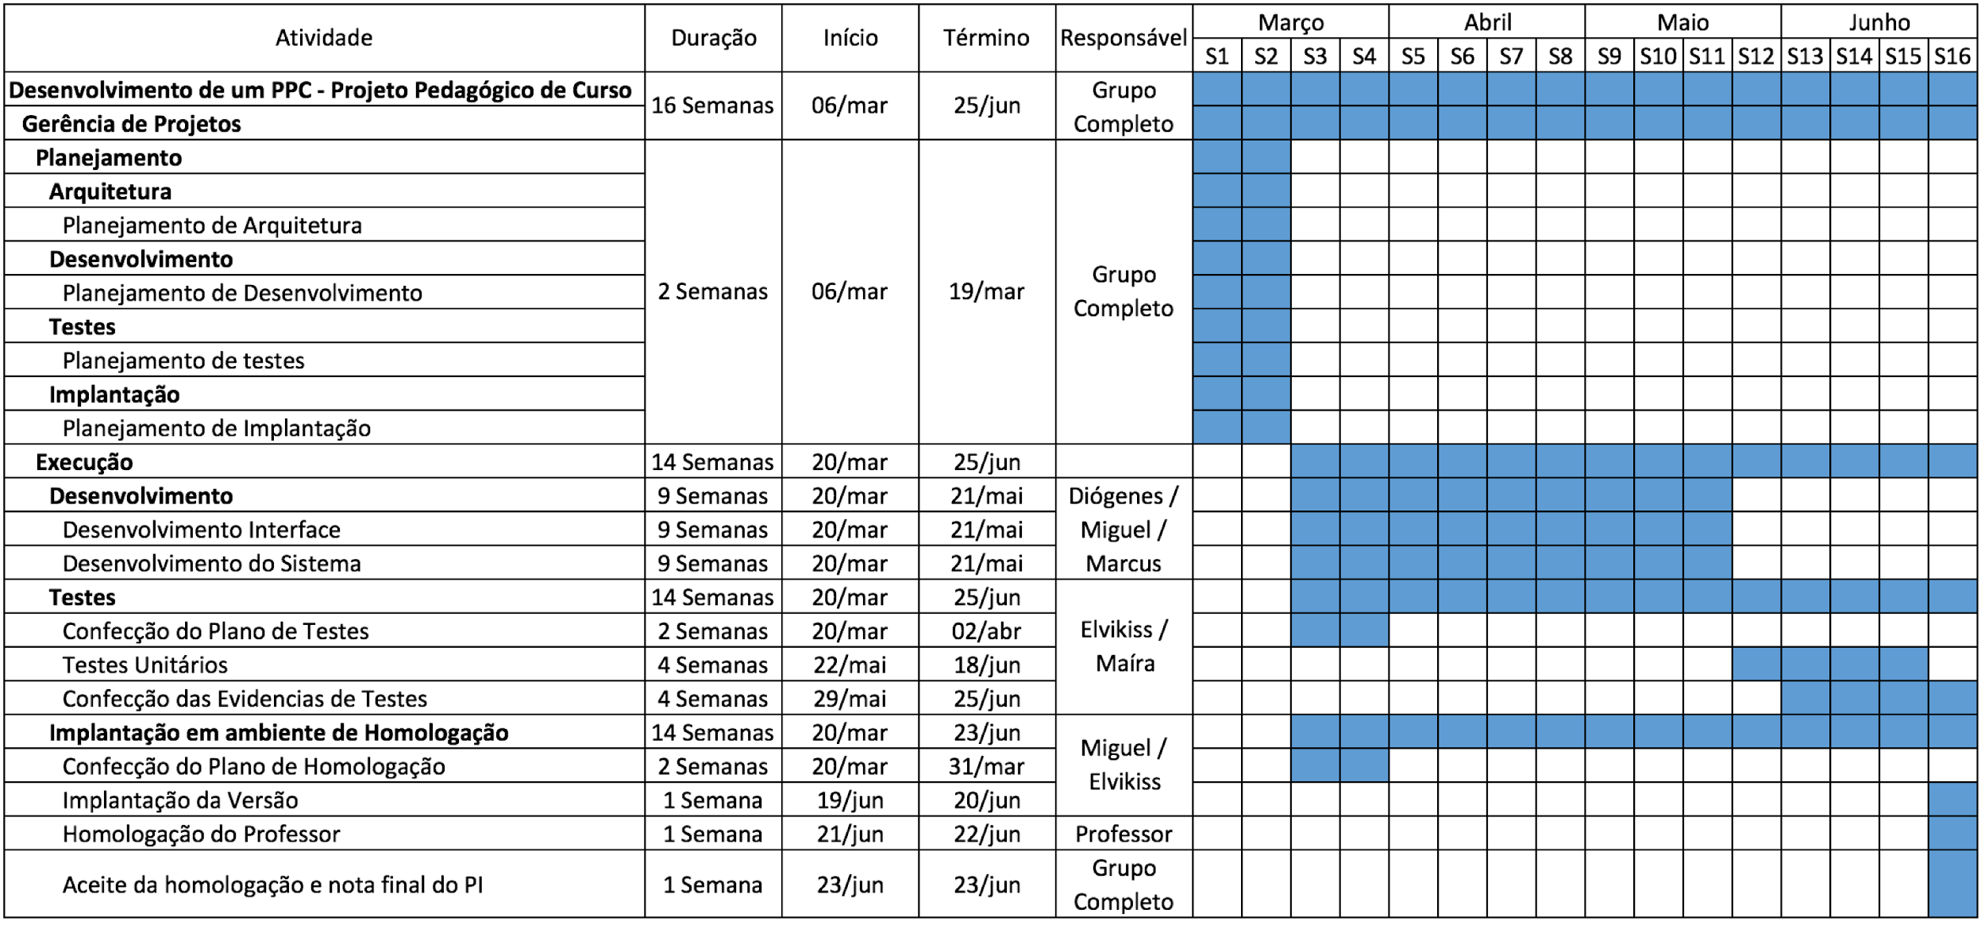

**6.Implementação**

O sistema será uma aplicação WEB responsiva, portanto acessado via site em diferentes tipos de dispositivos.

**7.Lições aprendidas**

O uso de ferramentas manuais pode ser útil, mas a criação de uma aplicação que seja de fácil acesso, manutenção e disponível em horário integral apresenta um fator diferencial a quem o possui. Portanto, o software acarreta valor e eficiência para o seu solicitante.